**Звіт**

Тема: Налаштування телефона Grandstream для використання з обліковим записом Zoiper

04 10

КИЇВ – 2023

1.Створення аккаунта Zoiper

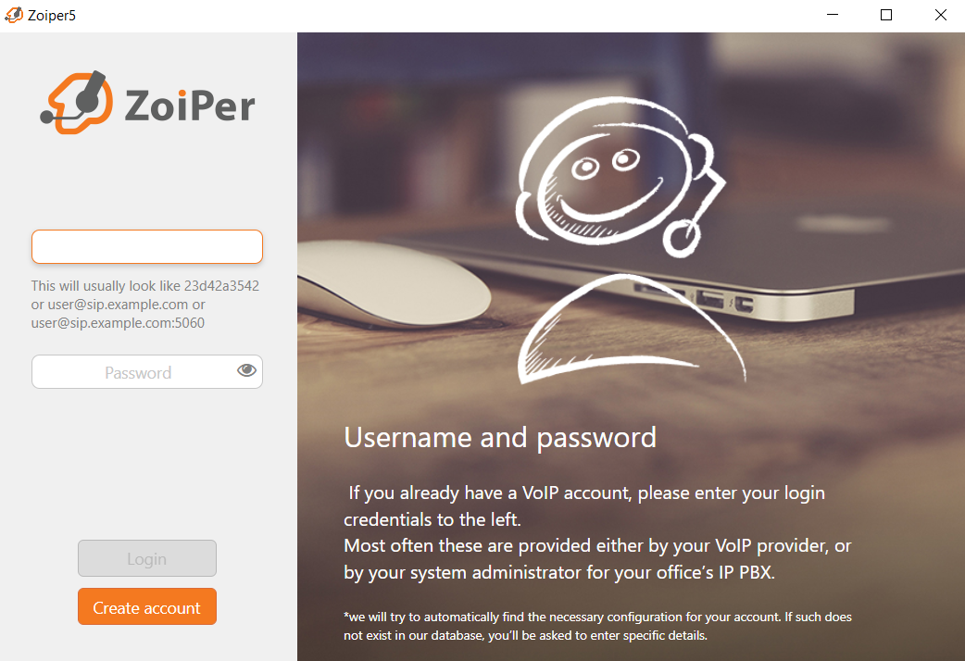

2. Підключіть телефон Grandstream до локальної мережі та відкрийте веб-браузер для доступу до його веб-інтерфейсу.

3. Увійдіть у веб-інтерфейс телефону, використовуючи облікові дані адміністратора

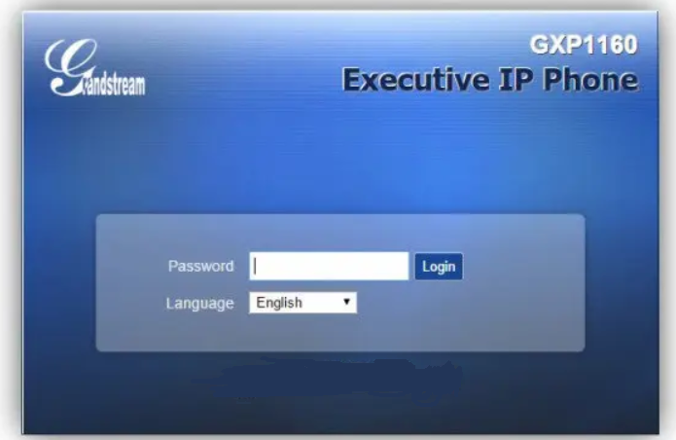

4. Створіть новий обліковий запис SIP, натиснувши кнопку "Add Account"

5. Настройка

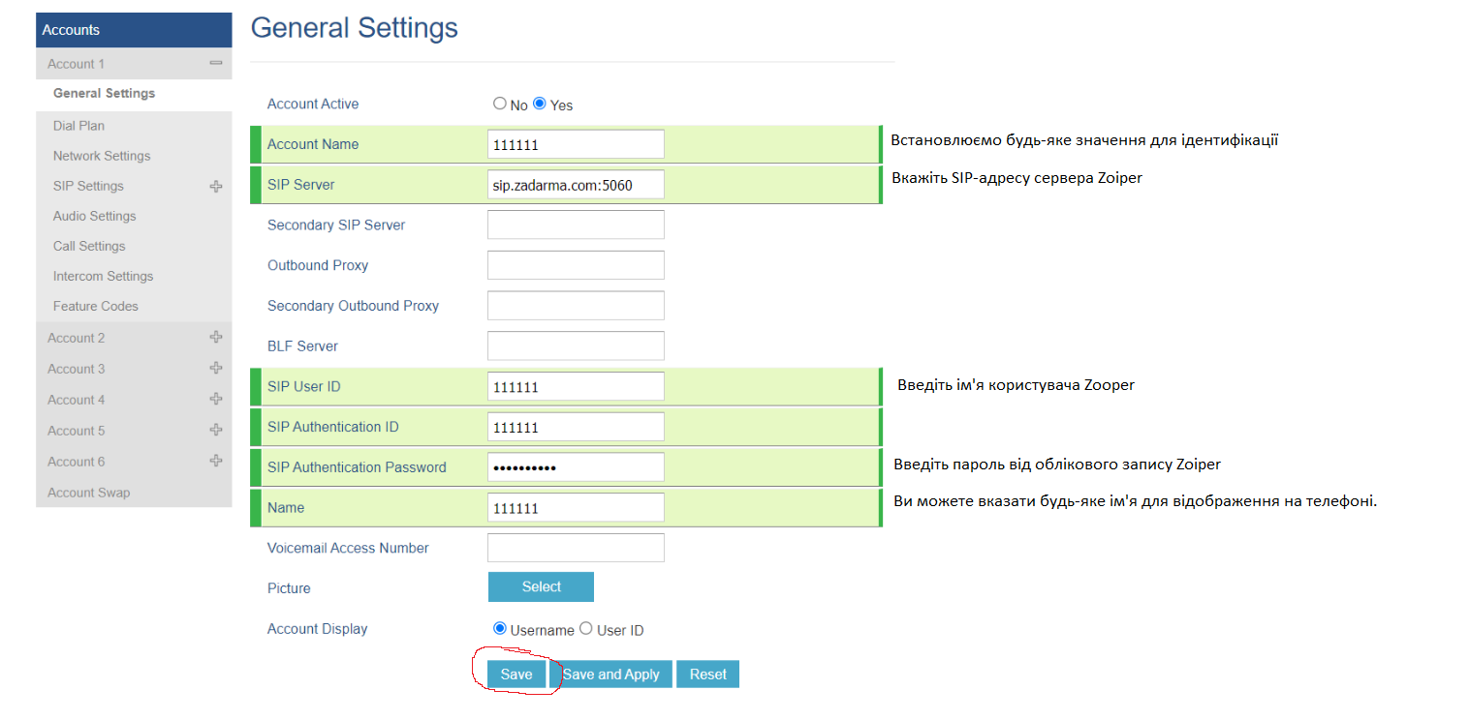

Телефон Grandstream повинен спробувати зареєструватися на сервері Zoiper та встановити з'єднання. Якщо всі налаштування правильні, обліковий запис буде активовано та готовий до використання.